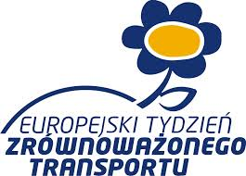  16-22 września 2025  KORZYSTAM Z MZK  Serdecznie zapraszamy do pozostawienia samochodów na parkingu i dotarcia do szkoły, pracy komunikacją miejską  Deklarację przystąpienia do akcji (na odwrocie deklaracji) należy napisać krótką inf. na temat podróży komunikacją miejską (długość trasy, cel podróży, jakie korzyści wynikają z wyboru komunikacji miejskiej jako głównego środka transportu) i przynieść do Centrum Edukacji Ekologicznej w Ełku, ul. Parkowa 12, do dnia 25 września. tel.87 610 16 24 | 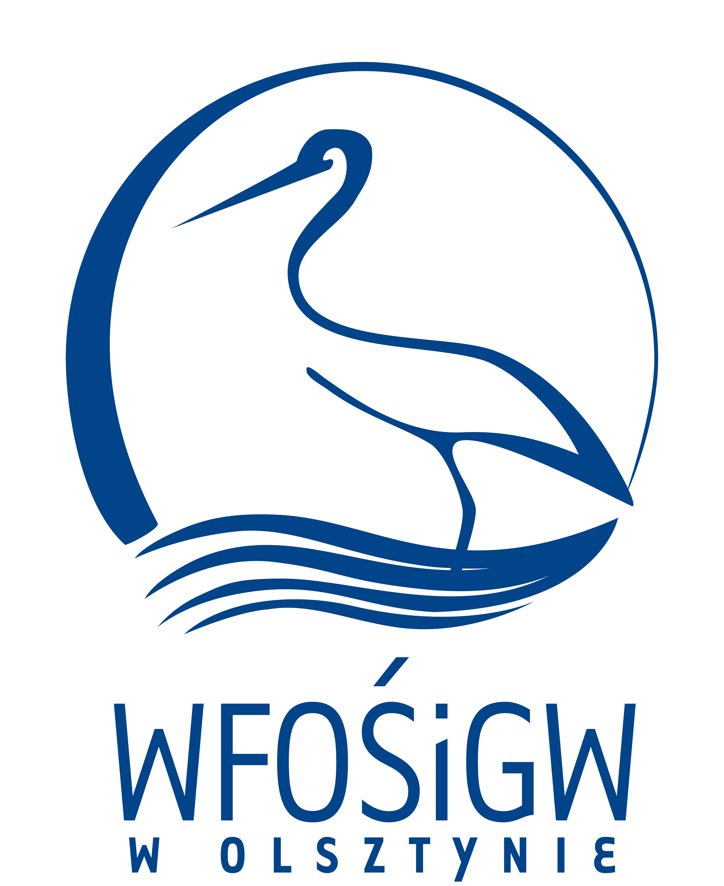  Deklaracja przystąpienia do akcji  „KORZYSTAM Z MZK”  Ja,……………………………………………………………………………………………  Zamieszkały;-ła,………………………………………………………………………..  ………………………………………… tel. ……………………………………………..  Nazwa placówki oświatowej, firmy,  instytucji ……………………………………………………………………………..  …………………………………………………………………………………………….  Zobowiązuje się, że w dniach 16-22 września 2024r. drogę do szkoły, pracy pokonam komunikacją miejską  podpis……………………………………….
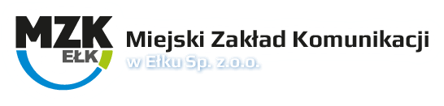 | 
16-22 września 2025  KORZYSTAM Z MZK  Serdecznie zapraszamy do pozostawienia samochodów na parkingu i dotarcia do szkoły, pracy komunikacją miejską  Deklarację przystąpienia do akcji (na odwrocie deklaracji) należy napisać krótką inf. na temat podróży komunikacją miejską (długość trasy, cel podróży, jakie korzyści wynikają z wyboru komunikacji miejskiej jako głównego środka transportu) i przynieść do Centrum Edukacji Ekologicznej w Ełku, ul. Parkowa 12, do dnia 25 września. tel.87 610 16 24 | Deklaracja przystąpienia do akcji  „KORZYSTAM Z MZK ”  Ja,……………………………………………………………………………………………  Zamieszkały;-ła,………………………………………………………………………..  ………………………………………… tel. ……………………………………………..  Nazwa placówki oświatowej, firmy,  instytucji ……………………………………………………………………………..  …………………………………………………………………………………………….  Zobowiązuje się, że w dniach 16-22 września 2024r. drogę do szkoły, pracy pokonam komunikacją miejską  podpis……………………………………….

Dostarcz do nas skasowane bilety MZK, skserowane bilety miesięczne, dekadowe, wypełnij poniższą deklarację, napisz krótka inf. na temat podróży komunikacją miejską a otrzymasz fajny upominek.

Akcja trwa w dniach 16-22 września

